送付先 十勝ベーカリーキャンプ2013 事務局
㈱山本忠信商店内 担当：高橋、長谷川
Mail : tokachi-bakerycamp@yamachu-tokachi.co.jp
TEL : 0155-31-1168 FAX : 0155-31-8633

十勝ベーカリーキャンプ2013 参加申込書
※申込締め切り 6/30(日)
所属名  (会社・法人の方は記入ください) |  |  | 連絡担当者 | フリガナ
住所 | 〒
TEL |  |  | FAX
E-Mail
当日緊急連絡先
緊急連絡用に携帯番号をお知らせ下さい
※振込時の口座名義が所属名、担当者名と異なる場合は、通信欄にご記入下さい。
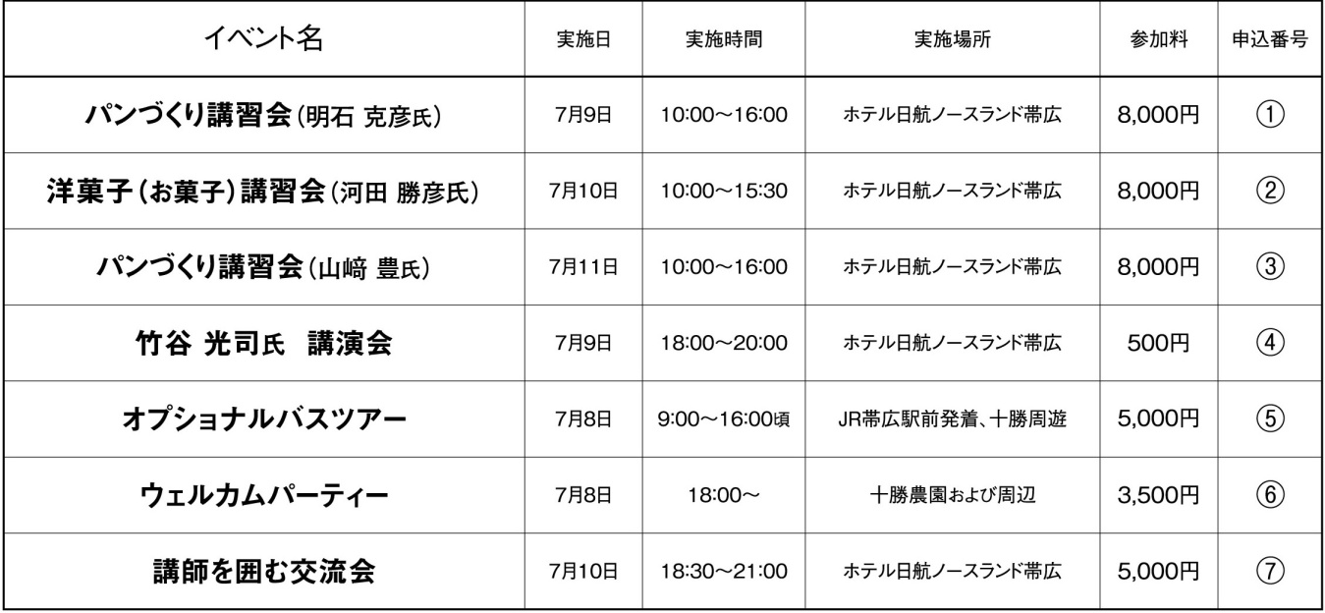

申込欄
 | フリガナ  氏名 | オプション申込欄 | お支払総額
記  入  例 | オビヒロ タロウ  帯広 太郎 | ①、②、③、⑤ | 28,000円
記  入  例 | オビヒロ イチロウ  帯広 一郎 | ③、④、⑥、⑦ | 17,000円
1
2

通信欄(特記事項など)

お支払いについて  お申込み用紙(本紙)に記入の上、メールまたはFAXにてお送り下さい。受付後に受講証を郵送させて頂きます。受講証が届いてから7日以内に費用のお振込みを頂きまして、お申込み完了となります。振込控えは必ずお手元に保管願います。 | お支払先  帯広信用金庫 木野支店 普通 1272190  十勝ベーカリーキャンプ実行委員会  実行委員長 杉山雅則

